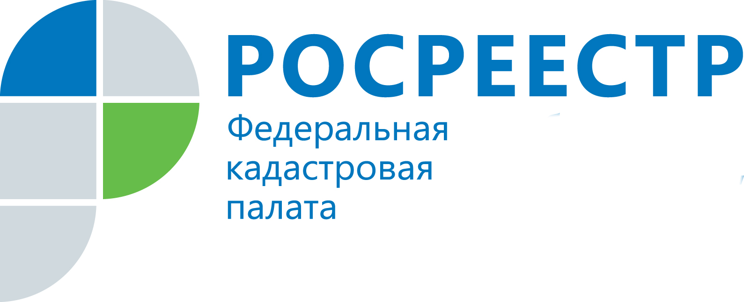
ПРЕСС-РЕЛИЗ

Электронные выписки – удобный способ получения сведений из реестра недвижимости
В январе 2019 года специалистами Кадастровой палаты по Челябинской области подготовлено более 97 тыс. выписок из Единого государственного реестра недвижимости. Преимущественным способом получения сведений, как и прежде, остается электронный: 85 % от общего числа. Кадастровая палата по Челябинской области напоминает южноуральцам о порядке и способах предоставления сведений из реестра недвижимости.
Выписки из реестра недвижимости содержат разные виды сведений об объекте недвижимости, различаясь по характеру предоставляемых данных. Собственнику, прежде чем направить запрос о предоставлении сведений из ЕГРН в орган регистрации прав, необходимо узнать, в какой из выписок содержится нужная ему информация. К примеру, выписка об объекте недвижимости содержит информацию о виде помещения, площади, назначении, виде разрешенного использования, в то время как из выписки о кадастровой стоимости можно узнать кадастровый номер объекта недвижимости, размер кадастровой стоимости и дату ее утверждения.
Правообладатель может запросить сведения реестра недвижимости любым комфортным для себя способом и в удобном формате: на бумажном носителе в многофункциональных центрах (МФЦ) или в виде электронного документа при подаче запроса на официальном сайте Росреестра. Для подачи запроса в электронном виде правообладателю необходимо заполнить форму запроса на электронном сервисе «Получение сведений ЕГРН» сайта Росреестра (rosreestr.ru). При этом не нужно посещать пункты приема документов и тратить личное время. Кроме того, срок предоставления сведений в электронном виде сокращен до одного рабочего дня, отметим, на бумажном носителе сведения предоставят за 3 р.д. Что касается размера оплаты, то и здесь очевидны плюсы электронного вида: так, стоимость выписки об объекте недвижимости на бумажном носителе для физических лиц составляет 750 рублей, для юридических – 2200 рублей, в электронном виде – 300 и 600 рублей соответственно. Заметим, что некоторые сведения, к примеру, выписка о кадастровой стоимости, предоставляются бесплатно.
Кадастровая палата обращает внимание, что сведения из реестра недвижимости, полученные в электронной форме, заверяются электронной подписью должностного лица учреждения и имеют равную юридическую силу с бумажным видом документов. Следует помнить, что официальным источником предоставления государственных услуг Росреестра является официальный сайт – rosreestr.ru. Ведомство не несет ответственность за информацию, полученную на сторонних сайтах.

Пресс-служба филиала ФГБУ «ФКП Росреестра» по Челябинской области

Пресс-служба
филиала Федеральной кадастровой палаты
Росреестра по Челябинской области
Тел. 8 (351) 728-75-00 (доб. номер 2230, 2223)
E-mail: pressafgu74@mail.ru
Сайт: kadastr.ru (регион - Челябинская область)
ВКонтакте: vk.com/fkp74

